УДК 621.6.036

РАЗРАБОТКА ТЕХНИЧЕСКИХ РЕШЕНИЙ, ОБЕСПЕЧИВАЮЩИХ БЕЗОПАСНУЮ ЭКСПЛУАТАЦИЮ ИНДУКЦИОННОГО
ИСПАРИТЕЛЯ СЖИЖЕННЫХ ГАЗОВ

А.В. Рулев, А.А. Сидорин
Саратовский государственный технический
университет имени Гагарина Ю.А.

Аннотация. В статье предложена новая конструкция испарителя с индукционным нагревом сжиженных углеводородных газов с максимально возможной интенсивностью теплообмена и минимальной материалоемкостью. Чтобы избежать раннего старения, разрушения прокладок и мембран редуцирующего, предохранительно сбросного и запорного оборудования, исключить возможность полимеризации перегретых пропан-бутановых смесей, а также с целью контроля температур предлагается устанавливать датчики предельной минимально и максимально возможной температуры паровой фазы пропан-бутановых смесей, которые инициируют перекрытие электромагнитными клапанами подачу жидкой фазы. В этом случае важным вопросом повышения эффективности и безопасности работы индукционного испарителя является выбор места установки датчиков предельной минимально и максимально возможной температуры паровой фазы на выходе из испарителя.
Ключевые слова: испаритель, сжиженный газ, разработка, конструкция, индукционный нагреватель

DEVELOPMENT OF TECHNICAL SOLUTIONS ENSURING SAFE OPERATION OF THE INDUCTION EVAPORATOR OF LIQUEFIED GASES

A.V. Rulev, A.A. Sidorin
Yuri Gagarin State Technical University of Saratov

Abstract. The article proposes a new design of an evaporator with induction heating of liquefied hydrocarbon gases with the maximum possible heat exchange intensity and minimum material consumption. In order to avoid early aging, destruction of gaskets and membranes of reducing, safety relief and shut-off equipment, to exclude the possibility of polymerization of superheated propane-butane mixtures, as well as for the purpose of temperature control, it is proposed to install sensors of the maximum minimum and maximum possible temperature of the vapor phase of propane-butane mixtures, which initiate the blocking of the liquid phase supply by electromagnetic valves. In this case, an important issue of improving the efficiency and safety of the induction evaporator is the choice of the installation location of the sensors of the maximum minimum and maximum possible temperature of the vapor phase at the outlet of the evaporator.
Keywords: evaporator, liquefied gas, development, construction, induction heater

После трех лет спада мировой рынок сжиженного углеводородного газа (СУГ) вырос в 2022 году на 19 % [1]. Использование сжиженных углеводородных газов в качестве основного или резервного источника энергии предполагает, перед подачей потребителю, их перевод из жидкого состояния в газообразное, т. е. искусственное испарение в специальных устройствах – испарителях с жидкой и твердотельными теплопередающими средами, обладающих значительными материалоемкостями [2-3].
В связи с этим актуальной проблемой, требующей своего решения, является обеспечение оптимального развития систем автономной газификации потребителей сжиженных пропан-бутановых смесей, которое выражается в создании конструкций с максимально возможной интенсивностью теплообмена и минимальной материалоемкостью. Предлагаемая авторами конструкция испарителя с индукционным нагревом (рис. 1) позволяет значительно сократить массогабаритные характеристики испарителей сжиженных газов, состоит из стального цилиндра 1 с расположенными внутри испарительным змеевиком 2 и индукционными нагревателями 3. Сверху над цилиндром расположен блок управления во взрывозащищенном исполнении 6. Стальной цилиндр 1 покрыт слоем термостойкой теплоизоляции 4 из базальтовой ваты плотностью 100 кг/м³, коэффициентом теплопроводности 0,05 Вт/мК, максимальной температурой применения 700° С.

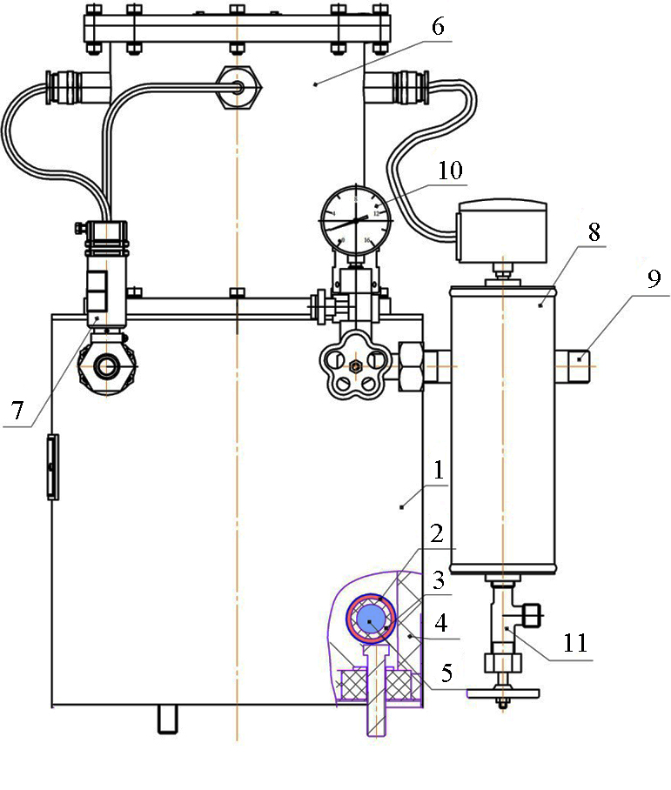
Рис. 1. Общий вид испарителя с индукционным нагревом: 1 – корпус испарителя;
2 – испарительный трубопровод; 3 – индукционный нагревательный элемент; 4 – тепловая
изоляция; 5 – сжиженный углеводородный газ; 6 – блок управления; 7 – электромагнитный клапан; 8 – конденсатосборник; 9 – трубопровод потребителя; 10 – манометр для контроля
давления паровой фазы на выходе из испарителя; 11 – вентиль для слива тяжелых остатков
Испарительный трубопровод 2 предлагается выполнять из бесшовной холоднокатаной трубы с толщиной стенки не менее 3,5 мм.
Под давлением собственных паров жидкая фаза 5 поступает по трубопроводу из подземного резервуара в змеевик испарителя 2. Получая тепло от индукционных нагревателей 3, жидкая фаза полностью испаряется, а образовавшаяся паровая фаза перегревается. Образовавшаяся в змеевике испарителя 2 паровая фаза через конденсатосборник 8, регулятор давления со встроенным предохранительно-запорным клапаном поступает в трубопровод потребителя 9. Величина давления на выходе из змеевика испарителя 2 контролируется по манометру 10. На выходе из испарительно-перегрева-тельного змеевика установлен и конденсатосборник 8 с вмонтированными в него датчиком уровня, манометром и вентилем для слива тяжелых остатков 11.
С целью повышения безопасности в [4] рекомендуется паровую фазу перегревать, предотвращая, таким образом, вынос капель жидкой фазы в трубопровод паровой фазы и в газопровод потребителя. Нагрев сжиженного углеводородного газа в испарителе осуществляется с помощью спиральных индукционных элементов 3. С целью устранения эффекта полимеризации диеновых фракций сжиженного газа расчетная температура стенки испарительного трубопровода поддерживается равной 70° С. Автоматическое поддержание температуры обеспечивается системой автоматики, состоящей из терморегулирующего устройства, блока управления и индукционного элемента.
Для отключения испарителя от электросети при повышении температуры стенки испарительного трубопровода выше предельного значения (в интервале 90-95° С) вследствие выхода из строя терморегулятора или блока управления имеется термопредохранитель.
Для контроля температур на выходе из испарителя устанавливается датчик предельной минимально возможной температуры 6 температуры паровой фазы СУГ (рис. 2). При недопустимом снижении температуры датчик инициирует перекрытие подачи жидкой фазы электромагнитным клапаном 2, расположенным на входе жидкой фазы в испарительное устройство 4, отключая к нему подачу электроэнергии.
Чтобы избежать раннего старения, разрушения прокладок и мембран редуцирующего, предохранительно сбросного и запорного оборудования, исключить возможность полимеризации перегретых пропанобутановых смесей, а также с целью контроля температур предлагается на выходе из испарителя устанавливать датчики предельной минимально и максимально возможной температуры ПФ пропанобутановых смесей 6, 7 (рис. 2), которые инициируют перекрытие электромагнитными клапанами 2, расположенным на входе в испарительное устройство 4, подачу жидкой фазы. Важным вопросом повышения эффективности и безопасности здесь является выбор места установки датчика предельной минимально и максимально возможной температуры ПФ пропанобутановых смесей на выходе из испарителя с индукционным нагревом. Место установки датчика предельной минимально и максимально возможной температуры ПФ в конструкции индукционного испарителя (рис. 1) выбирается из соображения обеспечения стабильной величины расчетного значения температуры паровой фазы в любой период эксплуатации.
Установка датчика предельной минимально возможной температуры ПФ на участке между сечениями II-II и III-III приведет к срабатыванию клапана-отсекателя системы автоматического регулирования (САР), поскольку температура ПФ при отсутствии отбора опустится до величины конца кипения ПФ. В этом случае не произойдет также и повторное автоматическое включение электромагнитного клапана-отсекателя жидкой фазы 2 (рис. 1), входящего в САР и установленного на входе в испаритель трубопровода жидкой фазы, при любых изменениях режимов эксплуатации, в том числе при переходе на режим отбора ПФ.
В то же время установка датчика предельной минимально возможной температуры ПФ на участке между сечениями I-I и II-II не приведет к срабатыванию электромагнитного клапана-отсекателя жидкой фазы САР даже при отсутствии отбора, поскольку величина предельной минимально возможной температуры ПФ трубопровода никогда не опустится ниже температуры трубопровода, которая на этом участке не должна превышать величину t_{тр} = 70° С, то есть t_{тр} > t_{min.пер.} или 70 > 50° С.

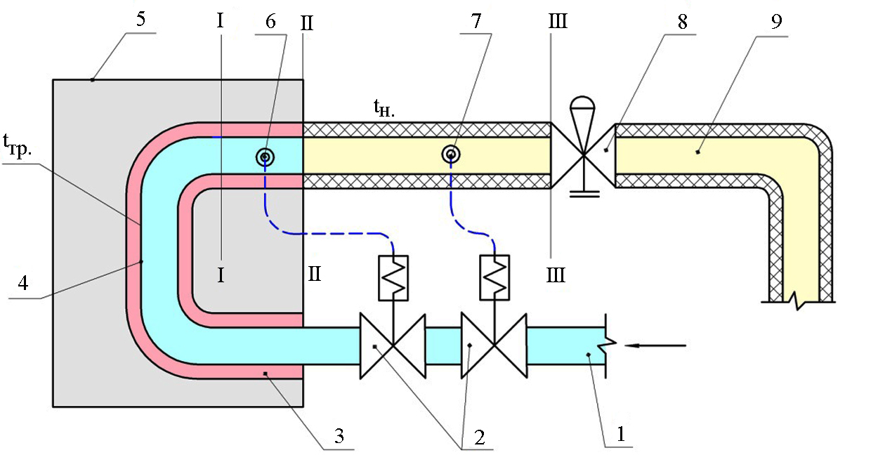

Рис. 1. Расположение датчиков предельной минимальной и максимально возможной
температуры в индукционном испарителе: 1 – трубопровод жидкой фазы СУГ;
2 – электромагнитный клапан; 3 – индукционный нагревательный элемент;
4 – испарительное устройство; 5 – индукционный испаритель; 6 – датчик предельной
минимально возможной температуры; 7 – датчик предельной максимально возможной
температуры; 8 – редуцирующее устройство; 9 – газопровод потребителя

В результате проведенных исследований выяснилось, что при постоянном отборе или отсутствии отбора ПФ пропанобутановых смесей, их температура не меняется на участке от сечения I-I (рис. 1) до редуцирующего устройства (сечение III-III). Установка датчика предельной максимально возможной температуры ПФ пропанобутановых смесей на участке между сечениями I-I и II-II приведет к срабатыванию электромагнитного клапана-отсекателя жидкой фазы системы автоматического регулирования при отсутствии отбора, поскольку величина предельной максимально возможной температуры ПФ в трубопроводе может оказаться ниже температуры испарительного трубопровода на этом участке t_{тр} = 70° С, то есть t_{тр} > t_{max.пер.} или 70 > 68° С. Отсюда следует, что установка датчика предельной максимально возможной температуры ПФ на участке между сечениями I-I и II-II не удовлетворяет требованию: t_{тр} < t_{max.пер.} На участке трубопровода ПФ от места его выхода из испарителя (сечение II-II) до редуцирующего устройства (сечение III-III) при отсутствии отбора пропанобутановых смесей ее температура может уменьшиться за счет теплообмена с холодным наружным воздухом с температурой t_{н} вплоть до температуры конца кипения смеси t_{г}^{к} = 34° С даже при наличии тепловой изоляции этого участка трубопровода. В этом случае, установка датчика предельной максимально возможной температуры ПФ на участке между сечениями II-II и III-III никогда не приведет к срабатыванию клапана-отсекателя системы автоматического регулирования при отсутствии отбора пропанобутановых смесей СУГ.
Выводы
1. Предложена новая конструкция испарителя с индукционным нагревом, позволяющая значительно сократить массогабаритные характеристики испарителей сжиженных газов.
2. Обосновано место установки датчиков минимально и максимально возможной температуры ПФ в испарителях с индукционным нагревом.
3. Разработана схема установки датчиков минимально и максимально возможной температуры ПФ в испарителях с индукционным нагревом.

СПИСОК ИСТОЧНИКОВ

1. Liquefied Petroleum Gas (LPG) – Market Analysis, Forecast, Size, Trends and Insights Please mention the Source. – URL: https://www.indexbox.io/store/world-liquefied-petroleum-gas-lpg-market-analysis-forecast-size-trends-and-insights/ (дата обращения: 09.10.2023 г.).
2. Рачевский Б.С. Сжиженные углеводородные газы. – М.: Нефть и газ, 2009. – 640 с.
3. Справочник по автономному и резервному газоснабжению. – URL: https://fas.su/спра-вочник-суг/ (дата обращения: 09.10.2023 г.).
4. Курицын Б.Н. Системы снабжения сжиженным газом. – Саратов: Сарат. политехн. ин-т, 1988. – 196 с.

